Evidenční číslo dokumentu : OKR-DOK/458/2010/Šo Spisový znak – 307, skartační znak/skart. lhůta – V/10

statutární město Olomouc

odbor koncepce a rozvoje,
779 11 OLOMOUC, Hynaisova 10

Č. j. : SmOl/OKR/19/3744/2008/Šo V Olomouci dne: 11.3.2010

Opatření obecné povahy č. 1/2010
změna č. XXI
územního plánu sídelného útvaru Olomouc

Zastupitelstvo města Olomouce příslušné podle § 6 odst. 5 písm. c) zákona č. 183/2006 Sb., o územním plánování a stavebním řádu, ve znění zák. č. 68/2007 Sb. a zákona č. 191/2008 Sb. (dále jen stavební zákon), za použití § 43 odst. 4 a § 55 odst.2 stavebního zákona, § 13, § 16 a přílohy č. 7 vyhlášky č. 500/2006 Sb., o územně analytických podkladech, územně plánovací dokumentaci a způsobu evidence územně plánovací činnosti, za použití § 171 a následujících zákona č. 500/2004 Sb., správní řád ve znění zákona č. 413/2005 Sb., ve spojení s ustanovením § 188 odst. 3 a 4 stavebního zákona
v y d á v á
tuto změnu č. XXI územního plánu sídelního útvaru Olomouc (dále jen ÚPnSÚ Olomouc) schváleného usnesením Zastupitelstva města Olomouce (dále jen ZMO) č.27 dne 29.10.1998, jehož závazná část byla vyhlášena obecně závaznou vyhláškou města Olomouce č. 4/1999, změněného změnou č. I ÚPnSÚ Olomouc schválenou usnesením ZMO dne 5.10. 2000, změnou č. III ÚPnSÚ schválenou usnesením ZMO dne 11. 7. 2000, změnou č. IV ÚPnSÚ schválenou ZMO dne 14. 12. 2000, jejichž závazná část byla vyhlášena obecně závaznou vyhláškou města Olomouce č. 1/2001, změnami č. V a VI ÚPnSÚ Olomouc schválenými usnesením ZMO dne 31. 5. 2001, jejichž závazná část byla vyhlášena obecně závaznou vyhláškou č. 6/2001, změnami č. II a VII ÚPnSÚ Olomouc schválenými usnesením ZMO dne 13.12.2001, jejichž závazná část byla vyhlášena obecně závaznou vyhláškou města Olomouce č. 1/2002, změnou č. VIII ÚPnSÚ Olomouc schválenou usnesením ZMO dne 23.9. 2003, změnou č. IX ÚPnSÚ Olomouc schválenou usnesením ZMO dne 25.6. 2003, změnou č.X ÚPnSÚ Olomouc schválenou usnesením ZMO dne 4.2. 2003, jejichž závazná část byla vyhlášena obecně závaznou vyhláškou města Olomouce 15/2003, změnami č. VIII/B a XI/B ÚPnSÚ Olomouc schválenými usnesením ZMO dne 21.9. 2004, změnou č. XI/A ÚPnSÚ Olomouc schválenou usnesením ZMO dne 14. 12. 2004, změnou č.XII/1,2,3,4,5,6,8,11,12,14,15,18,19,20 ÚPnSÚ Olomouc schválenou usnesením ZMO dne 26.4. 2005, jejichž závazná část byla vyhlášena obecně závaznou vyhláškou města Olomouce č. 4/2005, změnou č. XI/A-31,33 ÚPnSÚ Olomouc schválenou usnesením ZMO dne 20.9. 2005, změnou č. XII/7,17 ÚPnSÚ Olomouc schválenou usnesením ZMO dne 13.12. 2005, změnou č. XIII/1,2,3,4,5,8,9,10,12,13,14,15,16,17,18,22,23,24 schválenou usnesením ZMO dne 19.5.2006, jejichž závazná část byla vyhlášena obecně závaznou vyhláškou města Olomouce č. 4/2006, změnou č. XIV ÚPnSÚ Olomouc schválenou usnesením ZMO dne 11.12. 2006, jejíž závazná část byla vyhlášena obecně závaznou vyhláškou města Olomouce č.7/2006, změnou č. XVIII ÚPnSÚ Olomouc vydanou opatřením obecné povahy č. 1/2008 pod č.j. SmOl/499/2008 ze dne 26.2.2008 s datem nabytí účinnosti 13.3.2008, změnou č. XIV/24 ÚPnSÚ Olomouc vydanou opatřením obecné povahy č. 2/2008 pod č.j. SmOl/1269/2008 ze dne 28.4.2008 s datem nabytí účinnosti 4.6.2008, změnou č. XVII ÚPnSÚ Olomouc vydanou opatřením obecné povahy č.3/2008 pod č.j. SmOl/1800/2008 dne 23.6.2008 s datem nabytí účinnosti dne 22.7.2008, změnou č. XVI ÚPnSÚ Olomouc vydanou opatřením obecné povahy č.1/2009 pod č.j. SmOl/OKR/19/2514/2008/Ga dne 22.6.2009 s datem nabytí účinnosti dne 10.7.2009, souborem změn č. XIX ÚPnSÚ Olomouc vydaným opatřením obecné povahy č. 3/2009 pod č.j. SmOl/OKR/19/1284/2008/Šo dne 21.9.2009 s datem nabytí účinnosti dne 3.11.2009 a změnou č. XVII/20 ÚPnSÚ Olomouc vydanou opatřením obecné povahy č. 4/2009 pod č.j. SmOl/OKR/19/2215/2009/Při dne 30.11.2009 s datem nabytí účinnosti 25.12.2009:
- V zastavěném území se ruší návrhová plocha DS 1636 a nahrazuje se plochou KA 1636z21 – administrativní, administrativně - obchodní a víceúčelové komplexy.
- Pro plochu KA 1636z21 se závazně stanovuje výšková regulace zástavby na 5 nadzemních podlaží, z toho 4 NP v plném půdorysném obryse nadzemní části stavby, o výšce římsy do 17 m, a 5. NP stejné konstrukční výšky jako typická podlaží, s vnějším obvodem ustoupeným od vnějšího obvodu půdorysu nadzemní části stavby.
- Při řešení staveb v ploše KA 1636z21 bude podrobně řešeno vyhodnocení hluku z provozu administrativního komplexu s parkováním, a to v době denní (pokud bude alespoň část stavby v provozu v sobě noční, tak i v tomto úseku) ve vztahu k nejbližšímu chráněnému venkovnímu prostoru staveb objektů k bydlení a občanské vybavenosti (zdravotnické zařízení). Akustickou studií budou určeny kritická místa hlukem zasažená a budou stanovena protihluková opatření, jejichž účinnost bude také doložena. Na základě tohoto vyhodnocení budou orgánem ochrany veřejného zdraví dle § 2, § 82 zákona č. 258/2000 Sb. hodnocena a řízena zdravotní rizika pro obyvatele v území.
- Pro funkční plochy vymezené v odstavci 1 platí regulativy uvedené v obecně závazné vyhlášce Statutárního města Olomouce č. 7/2006, o závazné části územního plánu sídelního útvaru Olomouc.
- vymezují se tyto veřejně prospěšné stavby, pro které lze práva k pozemkům vyvlastnit:
ZXXI V112 - Stavba přeložky úseku vodovodu - řadu D, DN500 v ul. „Malá Hynaisova“
ZXXI V113 - Stavba přeložky úseku vodovodu DN200 v ulici Palackého.
ZXXI TE20 - Stavba přeložky úseku horkovodu v ulici Hynaisova a odbočky v ulici Palackého (napojení objektu MMOl Hynaisova 10) do trasy podél vnitřního obvodu podzemní části polyfunkčního objektu

- V článku C.1 obecně závazné vyhlášky č. 7/2006 statutárního města Olomouc se vysvětlení pojmů dále uváděných v textu doplňuje takto:
„Nízkopodlažní objekty do 2 nadzemních podlaží a podkroví: tímto pojmem se rozumí objekty s výškou hřebene střechy max. 12,0 m a s výškou okapu max. 7,25m od nejnižší úrovně přilehlého rostlého terénu, a dále objekty se 2 nadzemními podlažími a třetím NP řešeným jako ustupujícím, s výškou atiky ustupujícího podlaží 9,75 m a s výškou atiky 2.NP max. 7,25m od nejnižší úrovně přilehlého rostlého terénu.

Ustupující podlaží: tímto pojem se rozumí podlaží ustupující ve směru kolmo na podélnou osu objektu, jehož atika nepřesáhne pomyslnou střešní rovinu střechy o sklonu 45˚ vynesenou z úrovně atiky nejvyššího běžného podlaží.“
- Databáze urbanistických ploch se upravuje takto:
číslo | funkce | typ  (stav/návrh) | výměra (m²) | zastavěná plocha | % zastavění | výšková hladina (průměrná) | IPP | HPP – hrubá podl. Plocha celkem
1636z1 | KA | N | 2.600 | 2.500 | 96 | 4,8 | 4,62 | 12000

- součástí změny č. XXI ÚPnSÚ Olomouc jsou tyto výkresy grafické části v měřítku 1: 5000:
2.c – Funkční využití území - Hlavní výkres
3.c – Systém zeleně a ochrany krajiny
4.a – Hlavní výkres dopravy
5.a – Zásobování vodou
6.b – zásobování teplem
6.d – Zásobování elektrickou energií, telekomunikace
8.b – VPS: zásobování vodou
8.d – VPS: zásobování teplem, plynem, elektrickou energií, stavby pro telekomunikace

Odůvodnění

Odůvodnění změny č. XXI ÚPnSÚ Olomouc obsahuje textovou a grafickou část.

- Textová část

  - Postup při pořízení změny

O pořízení změny č.XXI ÚPnSÚ Olomouc rozhodlo svým usnesením Zastupitelstvo města Olomouce dne 15.9.2008.
Zadání souboru změn
Projednání návrhu zadání bylo zahájeno v souladu s požadavky zákona č. 183/25006 Sb., o územním plánování a stavebním řádu ve znění zákona č. 68/2007 Sb. a zákona č. 191/2008 Sb. (stavební zákon). Projednání bylo oznámeno veřejnou vyhláškou vyvěšenou od 15.2.2008 do 2.4.2008 na úřední desce Magistrátu města Olomouce a elektronicky způsobem umožňujícím dálkový přístup. Návrh zadání byl vystaven k veřejnému nahlédnutí od 29.12.2008 do 27.1.2009. V uvedené lhůtě mohl každý uplatnit své připomínky. Dotčeným orgánům, sousedním obcím a krajskému úřadu byl návrh zadání zaslán jednotlivě s možností uplatnit požadavky do 30 dnů od obdržení návrhu zadání. Pořizovatel ve stanovené lhůtě obdržel celkem 15 stanovisek, z toho 13 od DO a 2 od správců sítí. Obeslané sousední obce žádné podněty neuplatnily, stejně tak žádný občan nepodal k projednávanému Návrhu zadání připomínky. Dle stanoviska KÚOK uplatněného k návrhu zadání nebylo nutno posoudit soubor změn územního plánu z hlediska vlivů na životní prostředí. Zásadní pro úpravu návrhu zadání byly požadavky na výškovou regulace zástavby v řešené ploše.
Ve spolupráci s určeným zastupitelem - Martinem Novotným, primátorem města - byl návrh zadání upraven dle požadavků vyplývajících ze stanovisek dotčených orgánů a předložen ke schválení. Zadání změny č. XXI ÚPnSÚ Olomouc bylo schváleno usnesením Zastupitelstva města Olomouce dne 23. 2. 2009.
Návrh změny
Na základě schváleného zadání vypracoval autorizovaný architekt Ing. arch. Šárka Moráňová (zpracovatel Alfaprojekt Olomouc a.s) návrh změny č. XXI ÚPnSÚ Olomouc.
Společné jednání o návrhu souboru změn se uskutečnilo dne 2.12.2009 v zasedací místnosti odboru koncepce a rozvoje Magistrátu města Olomouce. Místo a doba konání společného jednání byla oznámena jednotlivě dotčeným orgánům, krajskému úřadu a sousedním obcím 15 dnů předem. Dotčené orgány mohly uplatnit svá stanoviska k uvedenému návrhu ve lhůtě 30 dnů ode dne jednání, tedy do 4.1. 2010. Ve stejné lhůtě mohly sousední obce uplatnit své připomínky. Po tuto dobu bylo možné nahlížet do návrhu uvedeného souboru změn na odboru koncepce a rozvoje Magistrátu města Olomouce. Pořizovatel obdržel ve stanovené lhůtě 6 souhlasných stanovisek dotčených orgánů a stanovisko krajského úřadu jako nadřízeného orgánu územního plánování.
Po uplynutí zákonné lhůty uplatnily stanovisko Úřad pro civilní letectví, Obvodní báňský úřad, a Krajský úřad Olomouckého kraje.
Posouzení návrhu krajským úřadem
Pořizovatel předložil návrh změny č. XXI ÚPnSÚ Olomouc a zprávu o jeho projednání, zpracovanou dle § 12 vyhlášky č. 500/2006 Sb., o územně plánovací dokumentaci a způsobu evidence územně plánovací činnosti, k posouzení krajskému úřadu dne 12.1. 2010. Stanovisko Krajského úřadu Olomouckého kraje obdržel pořizovatel dne 28.1.2010.
Řízení o souboru změn
Veřejné projednání návrhu opatření obecné povahy –změny č. XXI ÚPnSÚ Olomouc bylo oznámeno veřejnou vyhláškou vyvěšenou od 1.3.2010 do 5.4.2010 na úřední desce Magistrátu města Olomouce a způsobem umožňujícím dálkový přístup. Návrh změny č. XXI ÚPnSÚ Olomouc byl vystaven k veřejnému nahlédnutí od 1.3.2010 do 2.4.2010 na odboru koncepce a rozvoje Magistrátu města Olomouce a na elektronické úřední desce. Dotčené orgány a sousední obce byly k veřejnému projednání přizvány jednotlivě 30 dnů předem. Veřejné projednání návrhu se uskutečnilo dne 2.4. 2010 v zasedací místnosti odboru koncepce a rozvoje Magistrátu města Olomouce, jeho součástí byl odborný výklad projektanta - autorizovaného architekta Šárky Moráňové. O průběhu projednání byl proveden záznam. V průběhu řízení – veřejného projednání změny č. XXI ÚPnSÚ Olomouc - nebyly v zákonné lhůtě uplatněny žádné námitky ani připomínky. Ministerstvo životního prostředí, Úřad pro civilní letectví, a SMP Net, s.r.o. sdělily pořizovateli, že k návrhu změny nemají připomínek.
Pořizovatel ve spolupráci s určeným zastupitelem - Martinem Novotným, primátorem města - vyhodnotil výsledky projednání. Vzhledem k výsledkům projednání nebylo nutné zpracovat návrh rozhodnutí o námitkách uplatněných k návrhu změny č. XXI ÚPnSÚ Olomouc, ani upravit návrh změny.

  - Vyhodnocení souladu s politikou územního rozvoje a územně plánovací dokumentací vydanou krajem, vyhodnocení koordinace využívání území z hlediska širších vztahů

Z Politiky územního rozvoje České republiky schválené usnesením vlády ČR č. 929 ze dne 20. 7. 2009, nevyplývají konkrétní úkoly pro řešení změny č. XXI ÚPnSÚ Olomouc. Zásady a návrhy tohoto dokumentu, které se dotýkají předmětu změny, jsou rozvedeny v Zásadách územního rozvoje Olomouckého kraje a v této části jsou uvedeny i v odůvodnění změny č. XXI ÚPnSÚ Olomouc.
Zásady územního rozvoje Olomouckého kraje vydané KÚOK 22.2.2008 nestanoví konkrétní požadavky na řešení změny č. XXI ÚPnSÚ Olomouc. Návrh změny se nedotýká ploch a koridorů nadmístního zájmu dle ZÚR OK.
Zásady územního rozvoje Olomouckého kraje dále vymezují tyto skutečnosti, zájmy a omezení ovlivňující řešení souboru změn:
1. Vztah k rozvojovým oblastem a osám
Poloha města jako centra rozvojové oblasti národního významu RO1 je podpůrným argumentem pro rozvoj města.

  - Vyhodnocení souladu s cíli a úkoly územního plánování
Změna č. XXI ÚPnSÚ Olomouc je řešena v souladu s požadavkem na vytváření předpokladů pro výstavbu a pro udržitelný rozvoj území, spočívající ve vyváženém vztahu podmínek pro příznivé životní prostředí, pro hospodářský rozvoj území a pro soudržnost obyvatel území. V rámci změny se nevymezují nové zastavitelné plochy.
Z hlediska využívání území je uvedená změna územně plánovací dokumentace v souladu s cíli a úkoly územního plánování.

  - Vyhodnocení souladu s požadavky stavebního zákona a jeho prováděcích právních předpisů
Změna č. XXI ÚPnSÚ Olomouc je zpracována a projednána v souladu s požadavky stavebního zákona v platném znění, vyhlášky č. 500/2006 Sb., o územně plánovacích podkladech, územně plánovací dokumentaci a způsobu evidence územně plánovací činnosti, a vyhlášky č. 501/2006 Sb., o obecných požadavcích na využívání území, ve znění vyhlášky č. 269/2009 Sb.

  - Vyhodnocení souladu s požadavky zvláštních právních předpisů - soulad se stanovisky dotčených orgánů podle zvláštních předpisů
Ve stanovené lhůtě 30 dnů ode dne veřejného jednání o návrhu změny uplatnily souhlasná stanoviska tyto dotčené orgány:

Ministerstvo dopravy
Ministerstvo životního prostředí
Hasičský záchranný sbor Olomouckého kraje
Úřad pro civilní letectví
Ministerstvo obrany, vojenská ubytovací a stavební správa Brno

Ve stanovené lhůtě uplatnil požadavky na úpravu návrhu nebo podmínky, které by se mohly stát součástí opatření obecné povahy, tento dotčený orgán:

Krajská hygienická stanice Olomouckého kraje váže souhlas na následující podmínku:
Následně zpracovaná dokumentace bude podrobně řešit vyhodnocení hluku z provozu administrativního komplexu s parkováním, a to v době denní (pokud bude alespoň část stavby v provozu v době noční, tak i v tomto úseku) ve vztahu k nejbližšímu chráněnému venkovnímu prostoru staveb objektů k bydlení a občanské vybavenosti (zdravotnické zařízení). Akustickou studií budou určeny kritická místa hlukem zasažená a budou stanovena protihluková opatření, jejichž účinnost bude také doložena. Na základě tohoto vyhodnocení budou orgánem ochrany veřejného zdraví dle §2, §82 z.č. 258/2000 Sb. vyhodnocena a řízena zdravotní rizika pro obyvatele v území.
vypořádání stanoviska:
Podmínka stanovená ve stanovisku byla doplněna do výroku změny.

V průběhu řízení o změně - tedy po uplynutí zákonné lhůty pro vydání stanoviska dotčeného orgánu - uplatnil stanovisko Obvodní báňský úřad, a Krajský úřad Olomouckého kraje.
Obvodní báňský úřad požadoval uplatnit řešení nejvýhodnější pro ochranu ložiska v dobývacím prostoru I.č. 70724 Olomouc – Nová Ulice a v chráněném ložiskovém území I.č. 09740000 Hněvotín. Uvedené lokality nejsou návrhem změny dotčeny.
Krajský úřad Olomouckého kraje požadoval výškovou regulaci stavby max. 20m, s ohledem na nutnost respektování hmotové skladby stávající většinové zástavby v dané lokalitě v ochranném pásmu MPR, ve vztahu k historickým dominantám. V souladu s §50, odst.2 zákona č.183/2006 dle kterého se k později uplatněným stanoviskům nepřihlíží, a vzhledem k tomu, že výšková regulace zástavby ve vztahu k ochrannému pásmu MPR je v návrhu změny řešena, se pořizovatel stanoviskem uplatněným po lhůtě nezabýval.

Ministerstvo životního prostředí, ředitelství silnic a dálnic, a Úřad pro civilní letectví sdělily pořizovateli, že k návrhu změny nemají připomínek.

Pořizovatel ve spolupráci s určeným zastupitelem - Martinem Novotným, primátorem města zajistil úpravu návrhu v souladu se stanovisky dotčených orgánů.

  - Vyhodnocení splnění zadání

a. požadavky vyplývající z politiky územního rozvoje, územně plánovací dokumentace vydané krajem, popřípadě z dalších širších územních vztahů
Bez požadavků.

b. požadavky na řešení vyplývající z územně analytických podkladů
Splněno dle požadavků zadání, problematika uvedených limitů je předmětem řešení.

c. požadavky na rozvoj území obce
Splněno dle požadavků zadání, se snahou zásadně nepřekračovat základní principy urbanistické koncepce vymezené územním plánem.

d. požadavky na plošné a prostorové uspořádání území (urbanistickou koncepci a koncepci uspořádání krajiny)
Splněno dle požadavků zadání.

e. požadavky na řešení veřejné infrastruktury
Splněno v zásadě dle požadavků zadání. Kapacita parkování je převzata ze zpracované studie záměru, možnosti dopravního napojení objektu dle následně zpracované studie organizace dopravy v okolí připravovaného parkovacího a administrativního objektu. V rámci změny bylo nutno doplnit řešení technické infrastruktury, které předmětem zpracované studie záměru nebylo. Odtokové poměry v lokalitě se oproti funkčnímu využití dle platného ÚPnSÚ nemění.

f. požadavky na ochranu a rozvoj hodnot území
Splněno dle požadavků zadání, popis je uveden v odůvodnění koncepce v příslušných kapitolách změny.

g. požadavky na veřejně prospěšné stavby, veřejně prospěšná opatření a asanace
Splněno dle požadavků zadání.

h. další požadavky vyplývající ze zvláštních právních předpisů (např. požadavky na ochranu veřejného zdraví, civilní ochrany, obrany a bezpečnosti státu, ochrany ložisek nerostných surovin, geologické stavby území, ochrany před povodněmi a jinými rizikovými přírodními jevy)
Splněno v zásadě dle požadavků zadání, ale předmětem změny není podrobnější hlukové posouzení, to patrně bude předmětem následných stupňů přípravy záměru. Možnost situování navrhovaného objektu z hledisek dopravních byla prokázána v závěrech studie organizace dopravy doplněné jako podklad pro dokončení změny. V závěrech této studie je konstatováno, že nic nebrání dokončení návrhu změny.

i. požadavky a pokyny pro řešení hlavních střetů zájmů a problémů v území
Střety zájmů v zadání nejsou uvedeny, v návrhu změny jsou řešeny kolize vyplývající z existence vedení technické infrastruktury v plochách dotčených stavbou podzemní části objektu.

j. požadavky na vymezení zastavitelných ploch a ploch přestavby s ohledem na obnovu a rozvoj sídelní struktury a polohu obce v rozvojové oblasti nebo rozvojové ose
Bez požadavků, zájmová plocha se nachází v zastavěném území.

k. požadavky na vymezení ploch koridorů, ve kterých bude uloženo prověření změn jejich využití územní studií
Bez požadavků. V průběhu zpracování návrhu však byla dohodnuta potřeba zpracování studie organizace dopravy v okolí navrhovaného polyfunkčního objektu, jejímž cílem bylo prověření možnosti umístění tohoto objektu v lokalitě z hledisek dopravní obsluhy.

l. požadavky na vymezení ploch koridorů, pro které budou podmínky pro rozhodování o změnách jejich využití stanoveny regulačním plánem
Požadavky nebyly v zadání definovány.

m. požadavky na vyhodnocení vlivů změny územního plánu na udržitelný rozvoj území, pokud dotčený orgán ve svém stanovisku k návrhu zadání uplatnil požadavek na zpracování vyhodnocení z hlediska vlivů na životní prostředí nebo pokud nevyloučil významný vliv na evropsky významnou lokalitu či ptačí oblast
Požadavky nebyly v zadání definovány.

n. případný požadavek na zpracování konceptu, včetně požadavků na zpracování variant
Požadavky nebyly v zadání definovány.

o. požadavky na uspořádání obsahu návrhu územního plánu a na uspořádání obsahu jeho odůvodnění s ohledem na charakter území a problémy k řešení včetně měřítek výkresů a počtu vyhotovení
Splněno dle požadavků zadání. Značení výkresů změny respektuje značení výkresů dle ÚPnSÚ.

  - Komplexní zdůvodnění přijatého řešení
Urbanistická koncepce
Změnou č. XXI se v zásadě potvrzuje koncepce řešení v lokalitě dle platného ÚPnSÚ - zanesená do tohoto území již Změnou č. VII – tj. již tehdy navrhovaná koncepce polyfunkčního objektu s požadovanou, významu prostoru odpovídající, architektonickou kvalitou, pro který však bylo z důvodu dominantní a nezbytně potřebné funkce statické dopravy požadováno vymezení funkce DS – statická doprava. Změna č. XXI potvrzuje zájem na zvýraznění polyfunkčního charakteru přesunem celé kapacity statické dopravy do podzemí a posílení jiných funkcí v nadzemní části objektu. Zcela novým záměrem je možnost využití části objektu pro potřeby Magistrátu města Olomouce, s umístěním provozní části MMOl sloužící pro styk s veřejností do parteru objektu, s možností vytvoření důstojného vstupu pro veřejnost z „hlavní“ strany od ul. Palackého, což může z hlediska provozu magistrátu představovat významný kvalitativní posun a vzhledem k vazbě na stávající objekt magistrátu opodstatňuje tím více samotné umístění této objemné stavby v dané ploše.
Vymezení ploch respektuje rozsah ploch dle platného ÚPnSÚ, s tím, že funkční využití zájmové plochy se mění na funkci KA - administrativní, administrativně - obchodní a víceúčelové komplexy, která nejlépe odpovídá nově pojatému řešení objektu. Do takto vymezené plochy KA bude umístěna nadzemní část objektu v plném rozsahu. Nadzemní část dle studie budou tvořit čtyři plná nadzemní podlaží a 5. nadzemní podlaží uskočené při vnějším obvodu. Výšková hladina se omezuje na 5 nadzemních podlaží, z toho 4 NP v plném půdorysném obryse nadzemní části stavby, o výšce římsy do 17 m, a 5. NP stejné konstrukční výšky jako typická podlaží, s vnějším obvodem ustoupeným od vnějšího obvodu půdorysu nadzemní části stavby. Podzemní část – dvě podzemní podlaží parkovací plochy – významněji přesahuje obrys nadzemní části i obrys vymezené funkční plochy a zasahuje do plochy zeleně ZP stávající a návrhové a do plochy uličního prostoru.
Nájezd do podzemní – parkovací části objektu se navrhuje z ulice „malá“ Hynaisova, tj. mezi stávajícím objektem magistrátu a navrhovaným objektem, hlavní vstup do parteru nadzemní části z ulice Palackého, s možností průchodů do ulic Hynaisova a „malá“ Hynaisova. Předpokládá se propojení se stávajícím objektem MMOl Hynaisova č.10 lávkou v nadzemních podlažích.
Změnou č. XXI se ruší plocha DS 1636 o výměře 2600 m2 a nahrazuje se plochou 1636z21 KA totožného rozsahu. Mění se intenzita využití plochy - % zastavění a výšková hladina - dle tabulky databáze urbanistických ploch. Tato plocha KA je vymezena pro umístění nadzemní části navrhovaného polyfunkčního objektu.
Podzemní část objektu určená pro dvě podlaží podzemního parkoviště přesahuje do sousedních ploch zeleně ZP – plochy parků a parkových úprav jako využití podmíněně přípustné.

Zásady regulace území
Změnou č. XXI ÚPnSÚ Olomouc se nemění hranice zastavěného ani zastavitelného území, změna se uskuteční uvnitř současně zastavěného území.
Ve Změně č. XXI ÚPnSÚ Olomouc je zachován stejný systém regulace, funkcí, funkčních typů jako v platném ÚPnSÚ dle platné Vyhlášky č. 7/2006 o závazné části Územního plánu sídelního útvaru Olomouc, pro plochu 1636z21 KA je stanovena výšková regulace zástavby.
Změnou č. XXI ÚPnSÚ Olomouc se upřesňuje pojem „Nízkopodlažní objekty do 2 nadzemních podlaží a podkroví“ a s tím související pojem „ustupující podlaží“. Uvedené pojmy se týkají zejména prostorové regulace v plochách funkčního typu BV, a v plochách nízkopodlažní zástavby funkčních typů BI, BO, SV a SO. V platném územním plánu ani legislativě není pojem nadzemního podlaží pro potřeby výškové regulace zástavby dostatečně definován. Absolutní hodnoty výšky římsy a hřebene pro nízkopodlažní zástavbu vycházejí z územně plánovacího podkladu – analýzy prostorové struktury města.

Limity využití území
Změnou č. XXI ÚPnSÚ Olomouc nedochází ke věcné změně textu kap. Limity využití území oproti ÚPnSÚ v platném změní.
Vztah návrhu v jednotlivých lokalitách změny č. XIX k limitům využití území:

ochrana kulturních a historických hodnot
Změna č. XXI se nedotýká nemovitých kulturních památek.
Změna se navrhuje v ochranném pásmu Městské památkové rezervace. Podmínky režimu ochranného pásma MPR – týkající se respektování urbanistické hodnoty navazující blokové zástavby hradebního okruhu, jsou respektovány stanovením výškové regulace zástavby. Výška zástavby se omezuje na 5 nadzemních podlaží, z toho 4 NP v plném půdorysném obryse nadzemní části stavby, o výšce římsy do 17 m, a 5. NP stejné konstrukční výšky jako typická podlaží, s vnějším obvodem ustoupeným od vnějšího obvodu půdorysu nadzemní části stavby.
Tímto řešením lze splnit hlavní zásady požadavku KÚOK z 12. 1. 2009 - zajistit takové hmotové řešení objektu, které vyloučí rizika, že navrhovaná stavba naruší "hmotovou skladbu stávající většinové zástavby v dané lokalitě", a že bude navržena vyšší zástavba, která by se mohla "negativně projevit ve vztahu k historickým dominantám", a to i bez stanovení požadovaného výškového omezení stavby na max. 20m jako závazného regulativu – tj. při ponechání přiměřené volnosti pro architektonické a konstrukční řešení umožňující respektovat současné požadavky stavebních předpisů a provozní vazby s objektem MMOL Hynaisova 10.
Území města Olomouce je obecně územím s archeologickými nálezy. Z tohoto důvodu jsou budoucí stavebníci povinni postupovat v souladu s ust. § 22 a 23 zákona č. 20/1987 Sb. o státní památkové péči, ve znění pozdějších předpisů. Řešená plocha se nachází mimo plochy archeologických nalezišť vymezených v územně analytických podkladech.

limity využití území vyplývající z řešení dopravy a technické infrastruktury

- ochranná pásma zařízení technické infrastruktury
Problematika stávajících tras vodovodu – řadu „D“ DN500 v ul. „malá“ Hynaisova včetně křížení ulice Palackého a řadu DN200 v ulici Palackého a horkovodu Dalkia v ulici Wellnerově a Palackého dotčených připravovanou stavbou je řešena v rámci návrhu změny.
Případné dotčení dalších vedení technické infrastruktury – dalších vodovodních řadů v ulicích Hynaisova a Palackého a NTL plynovodu v ulicích Hynaisova, Wellnerova a Palackého není předmětem změny, bude upřesněno a řešeno až na podkladě podrobného řešení v rámci uvolnění staveniště.
Dotčení energetických sítí a telekomunikačních vedení se v podrobnosti ÚPnSÚ nepředpokládá, může být případně upřesněno až na podkladě podrobného řešení v rámci uvolnění staveniště.
Trasy kanalizace, VTL a STL plynovodů nejsou změnou dotčeny.

Životní prostředí

Ekologická zonace
Souborem změn č. XIX ÚPnSÚ Olomouc nedochází ke změně ekologické zonace.

Systém zeleně a ochrany krajiny
Změnou č. XXI ÚPnSÚ Olomouc se nemění rozsah ploch zeleně vymezených v ÚPnSÚ. (V zájmovém prostoru změny došlo již v rámci platného ÚPnSÚ, po změně č. VII, k částečnému narušení koncepčního záměru doplnění prstence parkových ploch kolem jádra města, který byl však v tomto místě proveditelný jen symbolicky).
Stavbou podzemní části zasahující do vymezených ploch zeleně – parkového náměstí při ulici Palackého a širšího pásu zeleně s nemotoristickou trasou podél ulice Wellnerovy nedojde k omezení ploch zeleně, ale dojde k dalšímu omezení možnosti výsadby více vzrůstných dřevin. Výsadba aleje více vzrůstných stromů podél ulice Wellnerovy je však už i za současného stavu málo reálná vzhledem k množství sítí v tomto prostoru. Náhradní řešení bude nezbytné vyžadovat v rámci podrobnějších stupňů přípravy záměru jako součásti řešení parteru a parkových úprav v okolí stavby, tak, aby bylo dosaženo požadovaného výsledného efektu aspoň optického propojení zeleně Čechových sadů se zelení v ulici Wellnerově.

Vliv návrhu na životní prostředí

Vlivy na krajinu, přírodní a městské prostředí
Změnou č. XXI ÚPnSÚ Olomouc se tyto vlivy oproti platnému ÚPnSÚ nemění.

Znečištění ovzduší

energetika
Navržený systém zajištění energií předpokládá využití CZT jako hlavního zdroje tepla. Řešení energetické náročnosti stavby bude předmětem následných stupňů stavební přípravy.

Znečištění ovzduší z dopravy, hluková zátěž území
Lze předpokládat, že vlivy provozu vyvolaného umístěním samotného objektu dle změnou navrhovaného funkčního využití významněji nepřesáhnou vlivy provozu pro funkční využití dle platného ÚPnSÚ.
Kapacita parkování se oproti platnému ÚPnSÚ zvyšuje prakticky zanedbatelně (na cca 310 míst oproti původně navrhovaným cca 300 místům), potřeba parkovacích míst pro administrativní část a další komerční zařízení v objektu je v celkové kapacitě zahrnuta. Způsob dopravního napojení objektu je řešen tak, že je možno minimalizovat tyto negativní vlivy vůči polyfunkčnímu objektu s bydlením při ul. Wellnerově (obsluha objektu je směřována ze strany odvrácené od těchto objektů ). Vyhodnocení hluku z provozu administrativního komplexu s parkováním bude podrobně řešeno v projektové dokumentaci stavby či staveb.

Znečištění vodních zdrojů
Zájmový prostor změny se nachází mimo ochranná pásma vodních zdrojů a mimo CHOPAV.

Doprava

doprava silniční
Možnost dopravní obsluhy objektu včetně dopadů do okolní komunikační sítě byla prověřována samostatným územně plánovacím podkladem: „Studie organizace dopravy v okolí připravovaného „Parkovacího a administrativního objektu Namiro“ v prostoru ulic Palackého, Wellnerova, Hynaisova, „malá“ Hynaisova v Olomouci“. Tento ÚPP byl projednán s orgány na úseku dopravy a bylo konstatováno, že nejvýhodnějším způsobem řešení je ponechání stávající organizace dopravy i směru napojení objektu z ulice „malá“ Hynaisova. Opatření na okolní komunikační síti jsou charakteru přesahující podrobnost ÚPnSÚ.

doprava klidová
Změnou č. XXI ÚPnSÚ Olomouc V lokalitě se kapacita statické dopravy v řešené ploše zvyšuje z původních cca 300 na cca 310 parkovacích stání ve 2 podzemních podlažích objektu, což nepředstavuje významnější změnu oproti ÚPnSÚ.

Vodní hospodářství

základní údaje
V řešeném území je funkční vodohospodářská soustava. je možno realizovat z řadu stávajícího veřejného vodovodu. Kanalizační soustava pro odvádění dešťových a odvádění a čištění odpadních a splaškových vod v území existuje.

vodoprávní stav
V současnosti není řešená plocha, (podle ÚPnSÚ je) systematicky zásobena pitnou a požární vodou, dle platného ÚPnSÚ je zásobování vodou řešeno, v ploše dochází jen ke změně funkčního využití návrhové plochy. V současnosti je zájmové území řešené plochy systematicky odkanalizováno.

ochranná pásma zařízení technické infrastruktury
Ochranná pásma stok a vodovodních řadů jsou určena zákonem č.274/2001 § 23 odst.3 (neurčí-li vodohospodářský orgán jinak), a to v šířce 1500 mm (resp. 2500 mm) od okrajů půdorysných rozměrů potrubí a souvisejících objektů. V ochranném pásmu lze provádět jakoukoliv stavební činnost pouze se souhlasem provozovatele kanalizace.

Zásobování vodou

Popis navrhovaného řešení.
Změnou č. XXI ÚPnSÚ Olomouc nedochází ke změně celkové koncepce zásobování vodou. Změnou – v důsledku rozšíření podzemní části navrhovaného objektu - však dojde k dotčení hlavního vodovodního řadu „D“ vedeného západně podél ulice „malá“ Hynaisova. Tento řad je navržen k přeložení do trasy východně podél ulice „malá“ Hynaisova (podél objektu magistrátu města Olomouce), včetně navazujícího nového křížení ulice Palackého.
Dále je navržena přeložka krátkého úseku řadu DN200 v ulici Palackého, který bude stavbou dotčen také.
V souladu s vodohospodářskou částí ÚPnSÚ Olomouc je plocha řešená změnou, u níž dochází ke změně funkčního využití oproti ÚPnSÚ, zařazena k zásobování pitnou a požární vodou z distribuční sítě nižšího tlakového pásma ( NTL ) skupinového vodovodu Olomouc – podskupina Olomouc. Bude zásobena pitnou vodou z kapacity veřejné vodovodní sítě města Olomouce a to novou přípojkou DN 150 z řadu DN 150 /200 mm v ulici Palackého. Tlakové poměry (0,3 až 0,6 MPa) zaručí dodržení technických podmínek pro provoz. Zásobení požární vodou bude rovněž zabezpečeno z veřejné vodovodní sítě.

bilance
Nárůst potřeby pitné vody pro řešenou plochu je vyčíslen v tabulce V1, bilance jsou provedeny na základě údajů o aktuálních trendech vývoje spotřeby vody.

Zásobování vodou – tabulky

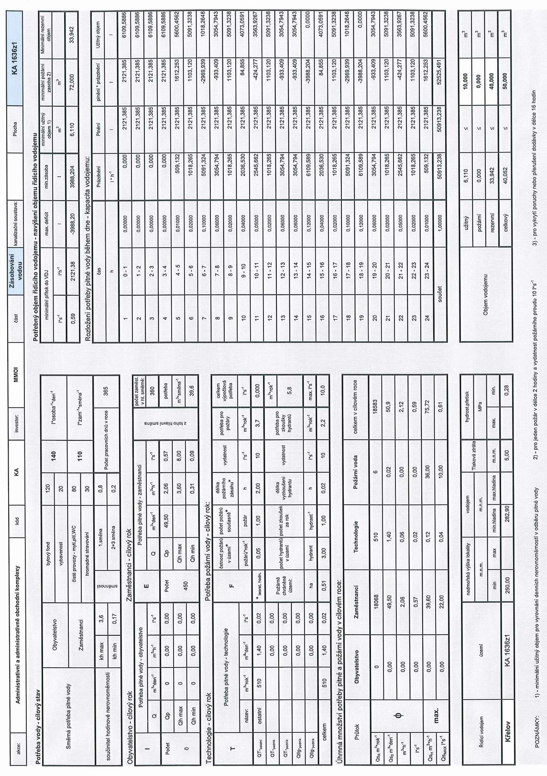

FUNKČNÍ PLOCHY | Administrativní a administrativně obchodní komplexy |  |  |  |  | Kód: KA |  |  | Název: KA 1636z21 |  |  | zásobování vodou
 | Plochy |  |  | počet  obyv.  zam. | stup. | množství |  |  |  |  | nadm.  výška  lokality | vodojem  max.hladina  m.n.m. | hydrost.přetlak  max. - min.  MPa | Tlakové  pásmo
 | celk.  ha | HPP  ha | podl.  ha | počet  obyv.  zam. | stup. | Q | Qp | Qm |  | Qpož
 |  |  |  |  |  | l*os⁻¹*den⁻¹ | l*s⁻¹ | l*s⁻¹ |  | l*s⁻¹
 | 0,5100 | 1,2 | 0,25 | 0  450 |  | 140  110 | 0,00  0,57 | 0,00  8,00 |  | 10 | 250,00 | 282,90 | 0,28 | NTP
 |  |  |  | 450 | 0 |  | 0,57 | 8,00
Popis lokality | Funkční plocha bude zásobena pitnou vodou z distribuční sítě skupinového vodovodu.  podskupina: Olomouc  tlakové pásmo: NTP  Distribuce:  Lokalita bude napojena na vodovodní řad DN 200/150 mm v ulici Palackého.  NTP je gravitačně zásobováno z VDJ Křelov
Limity (vyvolané investice) | Přeložka řadu D  Přeložka vodovodu DN 200/150 mm v ulici Palackého

Kanalizace

Popis navrhovaného řešení
Změnou č. XXI ÚPnSÚ Olomouc nedochází ke změně celkové koncepce kanalizace města Olomouce ani dílčím změnám. Stávající stoky nebudou dotčeny.
Plocha řešená změnou, u níž se navrhuje změna funkce oproti ÚPnSÚ, bude V souladu s vodohospodářskou částí platného ÚPnSÚ systémem jednotné kanalizace s odváděním odpadních vod gravitačně kanalizační přípojkou jednotné kanalizace – stoky BXI v ulici Palackého , společně s dešťovými vodami. Retardace odtoku z území nebude požadována. Maximální odtok dešťových vod z území do dešťové kanalizace města se limituje hodnotou 111,6 l*s⁻¹..
Kanalizované vody, jež budou odváděny do veřejné kanalizace, budou splňovat limity kanalizačního řádu veřejné kanalizace.
Podrobnější údaje o napojovacích poměrech lokality jsou uvedeny v tabulce.

Kanalizace – tabulky

FUNKČNÍ PLOCHY | Administrativní a administrativně obchodní komplexy |  |  |  |  | Kód: KA Název: KA 1636z21 |  |  |  |  | kanalizace
 | Plochy |  |  | φ | i  l*s-1*ha-1 | množství |  |  |  |  |  | odtok  dešť. vod  l*s⁻¹ | stoka
 | celk.  ha | reduk.  ha | kanal.  ha | φ | i  l*s-1*ha-1 | počet  EO | Q | Qp | Qm | BSK₅ |  | odtok  dešť. vod  l*s⁻¹ | stoka
 |  |  |  |  |  |  | l*os⁻¹*den⁻¹ | l*s⁻¹ | l*s⁻¹ | kg O2*den-1 | t O2*rok-1 | odtok  dešť. vod  l*s⁻¹ | stoka
 | 0,5100 | 0,41 | 0,51 | 0,80 | 156 | 230 | 140 | 0,373 | 0,78 | 13,807 | 5,040 | 63,6 | BXI
Popis lokality | Kanalizační soustava navržená pro odkanalizování funkční plochy v cílovém roce - jednotná  Splaškové odpadné vody budou odvedeny do veřejné kanalizace města bez čištění  Dešťové vody ze střechy, nových komunikací a parkovacích ploch budou svedeny rovněž do veřejné kanalizace města v ulici Palackého  Podmínky  Splnění kvalitativních limitů dle KŘ. pro vody odváděné do veřejné kanalizace.
Limity  (vyvolané investice) | žádné

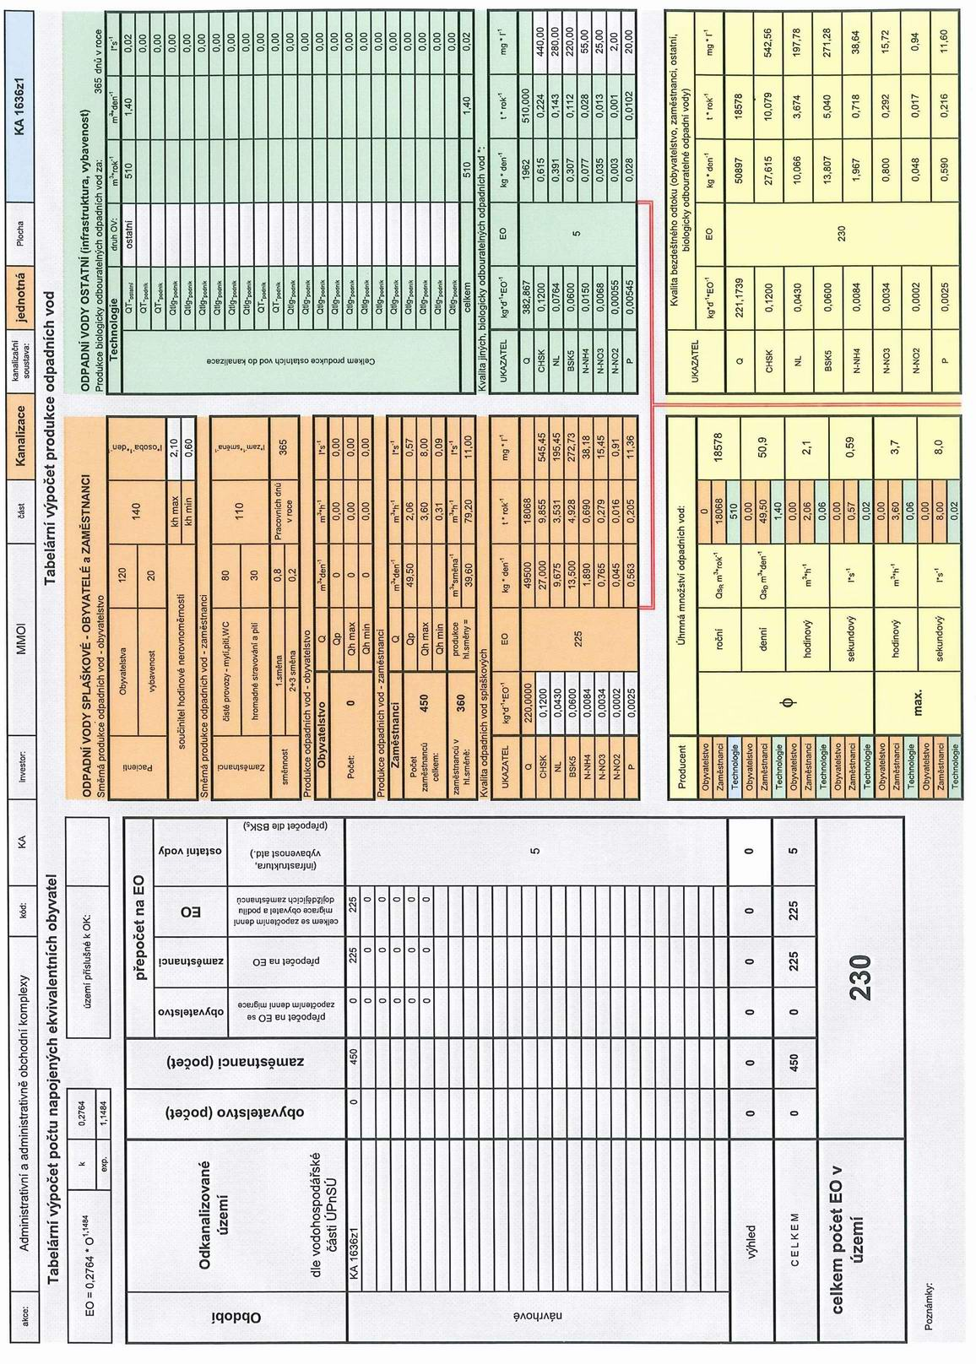

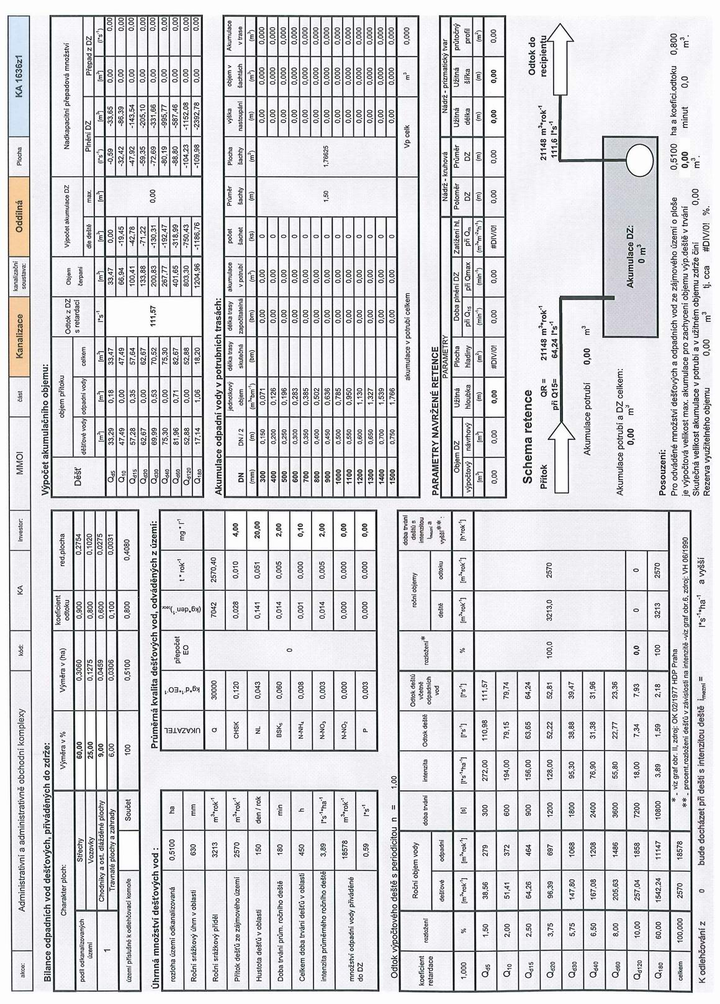

Vodní toky a plochy
Změnou č. XXI ÚPnSÚ Olomouc nedochází ke změně koncepce v části Vodní toky a plochy. Rozsah urbanizovaných ploch se nemění.
Zájmová plocha se nachází mimo stanovené záplavové území. Vzhledem k blízkosti hranice záplavového území Q100 a malému výškovému rozdílu k záplavovému území však do doby vybudování hrázové ochrany Olomouce bude reálné riziko zaplavení podzemních prostor (vzdutí v kanalizační síti). Doporučuje se tedy chránit zejména suterénní části objektu.

Energetická část

Zásobování teplem
Změnou č. XXI ÚPnSÚ Olomouc nedochází ke změně koncepce zásobování teplem. Plocha řešená změnou bude zásobována teplem ze systému CZT – horkovodu Dalkia prostřednictvím domovní předávací stanice.
Změnou – v důsledku rozšíření podzemní části navrhovaného objektu – však dojde k dotčení stávajícího horkovodu Dalkia, vedeného v ulicích Hynaisova a Palackého. (Trasa je do grafické části v zájmovém prostoru změny doplněna) Tento horkovod je navržen k přeložení podél vnitřního obvodu podzemní části objektu. Tento způsob řešení přeložky byl na výrobním výboru dne 17. 4. 2009 dohodnut s majitelem horkovodu (Dalkia a.s.) jako možný, pokud v podzemí objektu budou podzemní garáže a potrubní rozvody zůstanou přístupné pro pracovníky Dalkia.

Zásobování plynem
Změnou č. XXI ÚPnSÚ Olomouc nedochází ke změně koncepce zásobování plynem. Napojení na plynovod se předběžně nepožaduje, avšak vzhledem k možným změnám náplně polyfunkčního objektu případně může být na základě dodatečného požadavku investora v následných stupních přípravy záměru doplněno napojení gastronomických provozů.
Návrhem změny nejsou dotčeny stávající vysokotlaké ani středotlaké plynovody a jejich ochranná (a bezpečnostní) pásma. Záměrem mohou být dotčeny trasy NTL plynovodu v ulicích Hynaisova, Wellnerova a Palackého. Potřeba přeložek bude upřesněna až na podkladě podrobného řešení v rámci uvolnění staveniště

Zásobování elektrickou energií, tabulka
Změnou č. XXI ÚPnSÚ Olomouc nedochází ke změně celkové koncepce zásobování elektrickou energií.
Případné dotčení energetických sítí mimo úroveň podrobnosti ÚPnSÚ bude upřesněno až na podkladě podrobného řešení v rámci uvolnění staveniště.
Pro zásobování navrhovaného objektu elektrickou energií se navrhuje nová transformační stanice o výkonu nejméně 630 kVA zakomponovaná do navrhovaného objektu, napojená kabelovou smyčkou na stávající kabel VN 22 V v ulici Wellnerově. V grafické části jsou doplněny stávající trasy kabelových vedení VN, na které bude navrhovaná trafostanice napojena. Způsob zásobování byl projednán s ČEZ – Distribuce, pracoviště Olomouc.

Předběžná bilance instalovaného příkonu trafostanice:
Parkovací stání (1. a 2. PP) 310 míst x 0,1 31 kW
administrativa 380 míst x 0,4 152 kW
obchody, služby 930 m2 x 0,1 – 0,5 93 kW - ……..
gastronomie 95 m2 x 0,7 66 kW
technická vybavenost 30 kW
CELKEM minimálně 370 kW - …..
Výkon transformátoru – účiník 0,9 411 kW
– využití trafo 0,8 514 kW

Této bilanci vyhovuje trafostanice o výkonu nejméně 630 kVA. Vzhledem k možným změnám náplně polyfunkčního objektu během přípravy záměru je nezbytné provést výslednou bilanci požadovaného příkonu až na podkladě vymezení definitivní náplně objektu a tomu přizpůsobit osazení trafostanice odpovídajícího výkonu s dostatečnou rezervou.

DBF - teplo
číslo  plochy | UO | funkce | výměra | HPP m2 | prac.m. | urbanistická charakteristika | charakteristika -profese | příkon  MW
1636z21 | 13 | KA | 2600 | Podzemní 8200,  nadzemní 12000  vč. atria  1320 | 400 - 450 | Polyfunkční objekt s podzemním parkovištěm | Přeložka úseku stávajícího horkovodu Dalkia do nové trasy procházející podél vnitřního obvodu podzemní části objektu, se zajištěním přístupu pro správce sítě. Zásobování teplem z CZT - z uvedeného horkovodu Dalkia. | 0,45

DBF - EL
číslo  plochy | UO | funkce | výměra | HPP m2 | prac.m. | urbanistická charakteristika | charakteristika -profese | příkon  kW
1636z21 | 13 | KA | 2600 | Podzemní 8200,  nadzemní 12000  vč. atria  1320 | 400 - 450 | Polyfunkční objekt s podzemním parkovištěm | Nová trafostanice vestavěná v objektu, napojení kabelovou smyčkou na stávající kabel 22 kV v ul. Wellnerově | min. 630

Telekomunikace
Kabelová vedení přístupové sítě případně jiná zařízení budou budována na žádost investora u příslušné distribuční společnosti.
Dotčení telekomunikačních vedení se v podrobnosti ÚPnSÚ nepředpokládá, může být případně upřesněno až na podkladě podrobného řešení v rámci uvolnění staveniště.

Veřejně prospěšné stavby
Změnou č. XXI ÚPnSÚ Olomouc dochází ke změnám v rozsahu návrhu veřejně prospěšných staveb (dále jen VPS) pro vodní hospodářství a energetiku dle výkresů VPS č.8b, d grafické části Změny č.XXI. Ostatní části seznamu VPS zůstávají v platnosti
Veřejně prospěšné stavby nově navržené Změnou č. XXI jsou uvedeny v pokračování číselné řady platného ÚPnSÚ po schválených změnách (č. I až XIX) označené před číselným kódem písmenem „ZXXI“

  - Vyhodnocení vlivů na udržitelný rozvoj území a informace, jak bylo respektováno stanovisko k vyhodnocení vlivů na životní prostředí
Navržená změna č. XXI ÚPnSÚ Olomouc vytváří předpoklady k zabezpečení trvalého souladu všech přírodních, civilizačních a kulturních hodnot v území.
Dle stanoviska Odboru životního prostředí a zemědělství Krajského úřadu Olomouckého kraje ze dne 12. 1. 2009 není nutno návrh posuzovat z hlediska vlivů na životní prostředí. Dále dle stejného stanoviska a platné legislativy nemůže mít koncepce samostatně nebo ve spojení s jinými významný vliv na evropsky významné lokality nebo ptačí oblasti.

  - Vyhodnocení předpokládaných důsledků navrhovaného řešení na zemědělský půdní fond a na pozemky určené k plnění funkcí lesa
Předmětem Změny č. XXI ÚPnSÚ Olomouc jsou pozemky v zastavěném území, mimo zemědělský půdní fond a pozemky určené k plnění funkcí lesa.

  - rozhodnutí o námitkách a jejich odůvodnění
V rámci veřejného projednání návrhu změny č. XXI ÚPnSÚ Olomouc nebyly proti návrhu změny podány žádné námitky.

  - vyhodnocení připomínek
V rámci veřejného projednání návrhu změny č. XXI ÚPnSÚ Olomouc nebyly k návrhu změny podány žádné připomínky.

- Grafická část

Grafickou část tvoří tyto výkresy, které jsou nedílnou součástí odůvodnění změny č.XIX/21 ÚPnSÚ Olomouc:
- koordinační výkres

Poučení:

Proti změně č. XXI ÚPnSÚ Olomouc vydané formou opatření obecné povahy nelze podat opravný prostředek (§ 173 odst. (2) zákona č. 500/2004 Sb., správní řád).

____________________________  Martin Novotný  primátor | ____________________________  Mgr. Svatopluk Ščudlík  1. náměstek primátora

Záznam o účinnosti
(§ 14 vyhlášky č. 500/2006 Sb. o územně analytických podkladech, územně plánovací dokumentaci a způsobu evidence územně plánovací činnosti)
Správní orgán příslušný k vydání změny č. XXI ÚPnSÚ Olomouc: | Zastupitelstvo města Olomouce
Číslo jednací:  Datum vydání:  Nabytí účinnosti: | SmOl/OKR/19/3744/2008/Šo  …………………..….  …………………..….
Pořizovatel: | Magistrát města Olomouce, odbor koncepce a rozvoje
Oprávněná osoba pořizovatele: | Ing. Radek Dosoudil
Funkce:  Razítko: | Vedoucí odboru koncepce rozvoje  Podpis:

